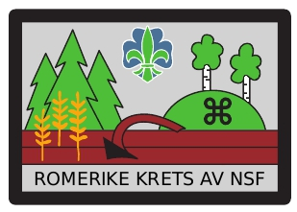**Urban haik**

Helgen 26.- 28 august ønsker kretsstyret at alle gruppene skal gjennomføre det vi har valgt å kalle «Urban haik».

Med Urban haik mener vi:

Gruppene gjennomfører et arrangement\tur\haik i sin by\tettsted. Det kan være alt i fra en minileir på torget hele helgen til stand med grilling av pinnebrød på lørdag.

Poenget er å være synlige i sitt lokalsamfunn.

Dette prosjektet er en del av den strategiske planen til kretsen.

Kretsen vil sende ut pressmelding i forkant til lokalavisene, men det er helt klart en fordel at gruppene selv også kontakter sin lokale avis for å få med en artikkel.

Kretsen har fått innvilget 50 000 kr i støtte fra forbundet, i tillegg til at vi har satt av penger på årets budsjett til strategiarbeid.

Disse pengene ønsker vi å dele med gruppene som deltar på dette prosjektet.

Det kan søkes om penger til feks:

Reklamemateriell (folder, bannere, t-skjorter osv)

Mat (for utdeling av pinnebrød, pølser e.l.)

Det er selvsagt også lov å være kreativ ☺

Pengene vil bli fordelt ut ifra antall søkere.

Gruppene som deltar vil få tilsende merker etter gjennomført prosjekt.

Søknadsfristen er 1. juli og frist for innsendelse av rapport er 1. september.

Spørsmål kan rettes til

Morten eller Odd-Arne

(tlf: 924 07 229 – [kretsleder@romerikekrets.no](mailto:kretsleder@romerikekrets.no)) (tlf: 93662894 – [odd-arne@romerikekrets.no](mailto:odd-arne@romerikekrets.no))